長榮大學
生物醫療事業廢棄物清除處理貯存相關規定
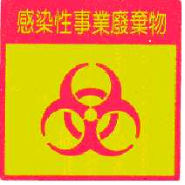
貯存規定【法源依據：事業廢棄物貯存清除處理方法及設施標準第十一條 】
時間規定：於常溫下貯存者，以一日為限，於攝氏五度以下冷藏者，以七日為限。(貯存時間、溫度及感染性事業廢棄物標誌，應標示於容器明顯處)
容器規定
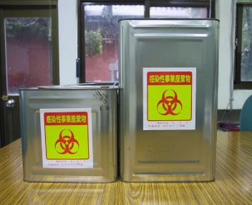
（1）尖銳廢棄物：
如針頭針筒、刀片及玻璃碎片等以不易穿透之可燃性容器貯存（如鐵桶、紙箱等），標示貯存時間（即日期）、溫度（即冷藏庫或冷凍庫溫度）及感染性廢棄物標誌，並於容器明顯處註明單位名稱及單位負責人。
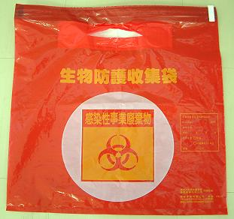
（2）其他感染性廢棄物：
以紅色塑膠袋密閉貯存，袋子上並標示貯存時間（即日期）、溫度（即冷藏庫或冷凍庫溫度），並於明顯處註明單位名稱及單位負責人姓名。

清運申請流程
1.每月請各單位從環安室網頁下載填報「長榮大學生物醫療事業廢棄物清除處理申請表」，填妥mail至環安室信箱oesh@mail.cjcu.edu.tw。
2.環安室將e-mail或撥電話通知申請單位清運時間（清運時程表）(為方便連絡e-mail及聯絡電話請務必填寫)。
3.每週五下午3點進行清運。
4.因目前生物醫療事業廢棄物清運須上網申報「預估重量」及「實際重量」，故請各單位於填報「預估重量」後，不可不做清運，以免預估清運重量與實際清運重量誤差太大，遭環保單位質疑廢棄物流向。
5.96年度合約廠商
正新環保工程股份有限公司
長榮大學「生物醫療」事業廢棄物」清運前注意事項
1.廢棄物請先以高溫高壓滅菌做處理，容器請標示貯存時間、溫度及感染性廢棄物標誌(紅色塑膠袋已標示除外)，且註明單位名稱及單位負責人。
2.紅色塑膠袋可至環安室索取。
3.感染性廢棄物標籤環安室網頁下載，列印貼上。

